Брестская область: 80162255727 - круглосуточно
Витебская область: 80212616060 - круглосуточно
Гомельская область: 80232315161 - круглосуточно
Гродненская область: 80152170, 80152752390 - круглосуточно
г. Минск:
для взрослых: 80173524444, 80173044370 – круглосуточно
для детей: 80172630303 - круглосуточно
Минская область: 80172702401, 80298990401 - круглосуточно
Могилевская область: 80222711161 - круглосуточно
Республиканская детская телефонная линия:
8-801-100-1611-круглосуточно

Могилевская область:

г. Могилев: 80222711161 – круглосуточно

г. Бобруйск: 80225725238 – круглосуточно

г/п Глуск: 80223043634 – с 8.00 до 14.00

Телефон доверия – это выход из сложной ситуации!!!
- Если тебе не с кем поделиться своими проблемами…
ЗВОНИ!!!
- Если тебя не понимают окружающие…
ЗВОНИ!!!
- Если у тебя проблемы во взаимоотношениях с родителями или одноклассниками…
ЗВОНИ!!!
- Если у тебя есть секреты, о которых ты боишься рассказать друзьям и взрослым…
ЗВОНИ!!!

8-02233-7-64-34 (вторник, четверг)
+ 375-29-385-63-34 (ежедневно)
Вы можете поговорить с психологом:
- об отношениях с родителями и учителями…
- о дружбе и первой любви…
- о своей жизни и проблемах…
- о жестоком обращении с тобой или сверстниками…
Рассказать:
- о своих чувствах, обидах, страхах и боли…
- о своих планах на будущее…

ЗНАЙТЕ, НЕРАЗРЕШИМЫХ ПРОБЛЕМ НЕ БЫВАЕТ

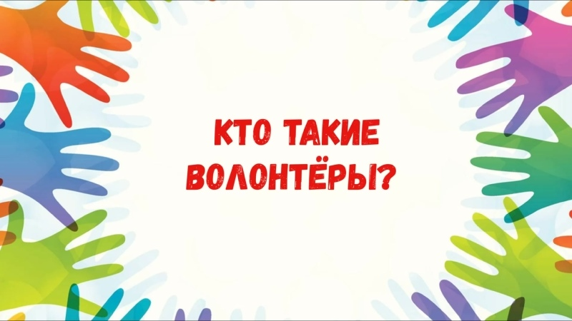
Волонтер – не только призвание, но и образ жизни. Возможность реализовать себя с новой стороны, проявить свои таланты и способности, получить полезные знания, но главное – получить возможность изменить к лучшему жизнь кого-то, кто в этом нуждается. Если каждый из нас уделит, хоть чуточку внимания тому, что нас окружает, и постарается помочь – мир изменится в лучшую сторону! Добрые дела и поступки, которые может сделать каждый из нас, возможность попробовать себя в различных сферах, желание помогать ближним, оказывая им помощь – именно эти критерии в основе волонтерского движения.
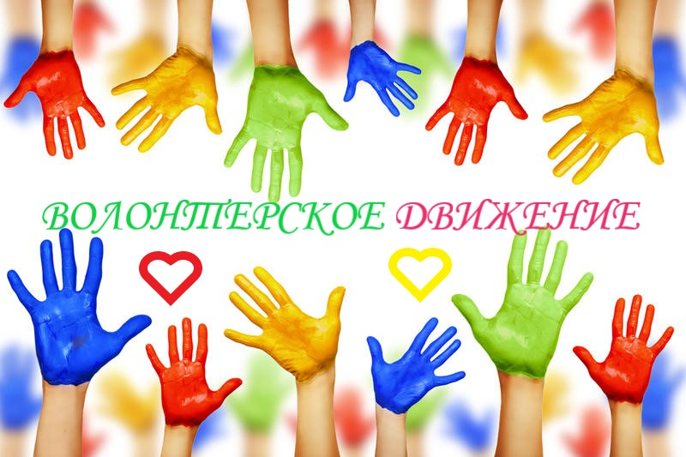

Целью является формирование у молодежи и старшего поколения ориентации на позитивные ценности через вовлечение в работу по оказанию помощи нуждающимся, профилактику зависимостей, содействие духовному развитию и самореализации студентов в социально значимой деятельности.
Основными направлениями являются: оказание помощи ветеранам и участникам Великой Отечественной войны и труда, одиноко проживающим пожилым людям, детям-сиротам, многодетным неполным семьям, а также благоустройство территорий, очистка рек и озер, пропаганда здорового образа жизни.

